Warszawa, 9 listopada 2023 r.

Ponad połowa polskich MŚP wysyła e-faktury, podpisuje umowy elektronicznie oraz korzysta z e-podpisów
Wysyłanie e-faktur to najczęstsze rozwiązanie zwiększające poziom cyfryzacji w prawie dwóch trzecich MŚP z sektora handlowo-usługowego – wynika z raportu „Płatności bezgotówkowe w polskich MŚP” zrealizowanego przez Fiserv Polska S.A., właściciela marki PolCard from Fiserv. Prawie 37 proc. korzysta z chmury, w której przechowuje dane, a tylko 14 proc. z CRM-u, czyli narzędzia do zarządzania relacjami z klientami. Chatbot na stronie internetowej czy na profilu w mediach społecznościowych to funkcja, którą posiada 15,6 proc. ankietowanych.
Ponad 73 proc. MŚP z sektora handlowo-usługowego nie planuje cyfryzować żadnych obszarów w ciągu najbliższych miesięcy. W badaniu PolCard from Fiserv najczęściej deklarowaną przez przedsiębiorców przyczyną takiej decyzji jest to, że tego nie potrzebują (prawie 60 proc.) bądź ich biznes jest zbyt mały (27 proc.). Natomiast z wszystkich ankietowanych branż najbardziej zainteresowani automatyzacją są przedstawiciele działalności profesjonalnej, naukowej lub technicznej np. prawnicy, architekci (30 proc.). Jak wynika z badania wysyłanie e-faktur to najczęstsze rozwiązanie zwiększające udział cyfryzacji, z jakiego korzystają polskie MŚP.
- Prawie 54 proc. respondentów wymieniło podpisywanie umów elektronicznych i e-podpisy. Z kolei niemal 37 proc. korzysta z chmury do przechowywania danych, a 32 proc. ze sprzedaży swoich produktów przez internet. 15,6 proc. firm posiada chatbota na swojej stronie internetowej lub na profilu w mediach społecznościowych. Najmniej firm, bo tylko 12,6 proc., używa systemów do zarządzania przedsiębiorstwem (ERP). Co niepokojące, aż 13,6 proc. w ogóle nie korzysta z rozwiązań zwiększających cyfryzację, które mogą pozytywnie wpłynąć na rozwój całego przedsiębiorstwa - mówi Krzysztof Polończyk, prezes zarządu Fiserv Polska S.A.
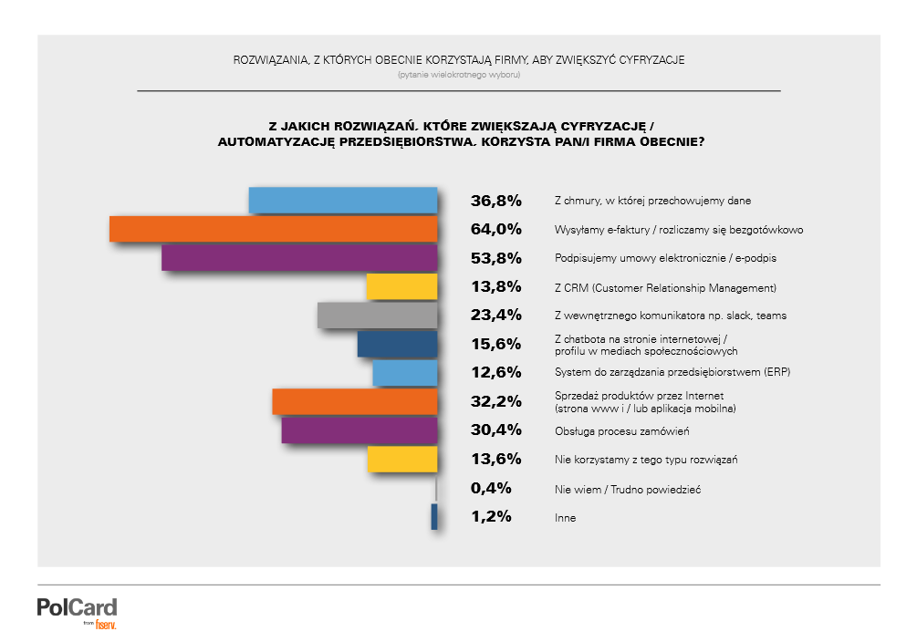
Źródło: Raport „Płatności bezgotówkowe w polskich MŚP”, zrealizowany przez Fiserv Polska S.A., właściciela marki PolCard from Fiserv.

Strony internetowe związane z nowoczesnymi technologiami najczęstszym źródłem informacji dla polskich MŚP
Gdy polskie MŚP zajmujące się handlem i usługami chcą zaczerpnąć wiedzy na temat cyfryzacji czy dostępnych w tym obszarze narzędzi, najczęściej odwiedzają strony internetowe związane z nowoczesnymi technologiami. Tak odpowiedziała ponad połowa badanych (prawie 55 proc.). Podobnej liczbie (48 proc.) przedsiębiorców zdarza się również pozyskiwać tego typu wiedzę z stron internetowych firm, które oferują usługi związane z cyfryzacją. Popularne jest również sugerowanie się rekomendacjami znajomych (43 proc.). Z kolei 33 proc. korzysta z webinarów i szkoleń, a ponad 30 proc. obserwuje konkurencje bądź śledzi profile na ten temat w mediach społecznościowych. 12,5 proc. respondentów w ogóle nie szuka informacji na temat cyfryzacji czy automatyzacji.
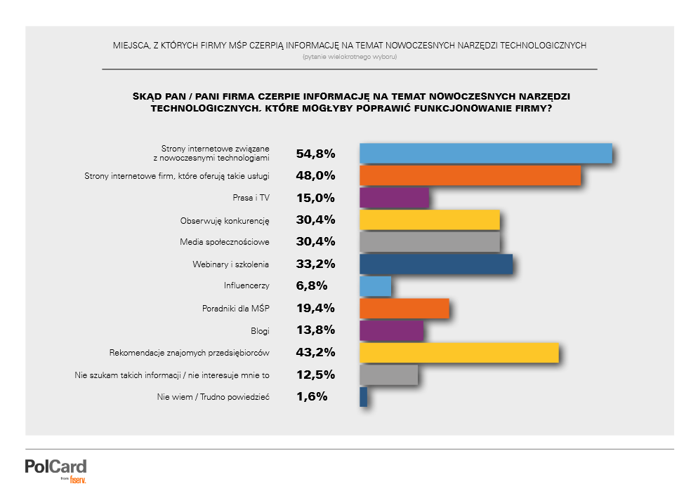
Źródło: Raport „Płatności bezgotówkowe w polskich MŚP”, zrealizowany przez Fiserv Polska S.A., właściciela marki PolCard from Fiserv.

Nota metodologiczna:
Badanie zostało zrealizowane na zlecenie Fiserv Polska S.A., działającego pod marką PolCard from Fiserv – w ankiecie telefonicznej, przeprowadzonej przez Instytut Badań Rynkowych i Społecznych (IBRiS) w maju 2023 r. W badaniu wzięła udział reprezentatywna grupa mikro, małych i średnich przedsiębiorstw zajmujących się handlem i usługami.
Próba n = 500.

Więcej informacji:

Radosław Pupiec
Menedżer Projektów, Clear Communication Group
radoslaw.pupiec@clearcom.pl
517 595 218

